

**"Үйде оқитын және тәрбиеленетін мүгедек балаларды материалдық қамтамасыз ету үшін құжаттарды ресімдеу" электрондық мемлекеттік қызмет регламентін бекіту туралы**

***Күшін жойған***

Солтүстік Қазақстан облысы Мағжан Жұмабаев атындағы аудандық әкімдігінің 2012 жылғы 27 тамыздағы N 381 қаулысы. Солтүстік Қазақстан облысының Әділет департаментінде 2012 жылғы 5 қазанда N 1891 тіркелді. Күші жойылды - Солтүстік Қазақстан облысы Мағжан Жұмабаев ауданы әкімдігінің 2013 жылғы 24 мамырдағы N 184 қаулысымен

      Ескерту. Күші жойылды - Солтүстік Қазақстан облысы Мағжан Жұмабаев ауданы әкімдігінің 24.05.2013 N 184 қаулысымен

      Қазақстан Республикасының 2000 жылғы 27 қарашадағы «Әкімшілік рәсімдер туралы» Заңының 9-1-бабына сәйкес, Солтүстік Қазақстан облысы Мағжан Жұмабаев ауданының әкімдігі **ҚАУЛЫ ЕТЕДІ:**  
      1. Қоса берілген «Үйде оқитын және тәрбиеленетін мүгедек балаларды материалдық қамтамасыз ету үшін құжаттарды ресімдеу» электрондық мемлекеттік қызмет регламенті бекітілсін.  
      2. Осы қаулының орындалуын бақылау «Солтүстік Қазақстан облысы Мағжан Жұмабаев ауданының жұмыспен қамту және әлеуметтік бағдарламалар бөлімі» мемлекеттік мекемесіне жүктелсін.  
      3. Осы қаулы алғаш ресми жарияланған күннен кейін он күнтізбелік күн өткен соң қолданысқа енгізіледі.

*Аудан әкімі                                В. Бубенко*

*«КЕЛІСІЛДІ»*

*Қазақстан Республикасының көлік*  
*және коммуникация министрі                 А.Қ. Жұмағалиев*

Мағжан Жұмабаев ауданы әкімдігінің  
2012 жылғы 27 тамыздағы  
№ 282 қаулысымен бекітілді

**«Үйде оқитын және тәрбиеленетін мүгедек балаларды материалдық қамтамасыз ету үшін құжаттарды ресімдеу» электрондық мемлекеттік қызмет регламенті**

**1. Жалпы ережелер**

      1. Электрондық мемлекеттік қызмет «Үйде оқитын және тәрбиеленетін мүгедек балаларды материалдық қамтамасыз ету үшін құжаттарды ресімдеу» «Солтүстік Қазақстан облысы Мағжан Жұмабаев ауданының жұмыспен қамту және әлеуметтік бағдарламалар бөлімі» мемлекеттік мекемесімен көрсетіледі (бұдан әрі - уәкілетті орган), сондай-ақ «электрондық үкімет» (бұдан әрі - Қызмет беруші) www.e.gov.kz. мекенжайы бойынша веб-порталы арқылы көрсетіледі.  
      2. Жеке тұлғаларға: Қазақстан Республикасының азаматтарына, Қазақстан Республикасының аумағында тұрақты тұрып жатқан шетелдіктер мен азаматтығы жоқ тұлғаларға – үйде оқитын және тәрбиеленетін мүгедек балалардың ата-аналарына және өзге заңды өкілдеріне электрондық мемлекеттік қызмет (бұдан әрі – тұтынушы) «Жергілікті атқарушы органдармен көрсетілетін әлеуметтік қорғау саласында мемлекеттік қызмет стандарттарын бекіту туралы» Қазақстан Республикасы Үкіметінің 2011 жылғы 7 сәуірдегі № 394 қаулысымен бекітілген «Үйде оқитын және тәрбиеленетін мүгедек балаларды материалдық қамтамасыз ету үшін құжаттар ресімдеу» мемлекеттік қызмет көрсету стандарты негізінде әзірленді.  
      3.Көрсетілетін мемлекеттік қызмет нысаны: ішінара автоматтандырылған (медиа-алшақтықтары бар электрондық мемлекеттік қызмет).  
      4. Электрондық мемлекеттік қызмет көрсету түрі: транзакциялық.  
      5. Осы «Үйде оқитын және тәрбиеленетін мүгедек балаларды материалдық қамтамасыз ету үшін құжаттарды ресімдеу» Регламентінде (бұдан әрі – Регламент) мынадай ұғымдар мен қысқартулар қолданылады:  
      1) «электрондық үкіметтің» веб-порталы (бұдан әрі - ЭҮП) - нормативтік құқықтық база және электрондық мемлекеттік қызметтерді қоса, барлық шоғырланған үкіметтік ақпаратқа өзімен бірегей қол жетімділік терезені білдіретін ақпараттық жүйе;  
      2) жеке сәйкестендіру нөмірі (бұдан әрі - ЖСН) – жеке тұлға, оның ішінде жеке кәсіпкерлік түрінде өзінің қызметін жүзеге асыратын жеке кәсіпкер үшін қалыптастырылатын бірегей нөмір (бар болған жағдайда немесе 2012 жылғы 31 желтоқсанға дейінгі мерзімімен оны алмастыратын СТН және ӘЖК );  
      3) ақпараттық жүйе (бұдан әрі - АЖ) – ақпараттық-бағдарламалық кешенді қолдана отырып ақпаратты сақтауға, өңдеуге, іздестіруге, таратуға, тасымалдауға және ұсынуға арналған жүйе;  
      4) ЖАО АЖ – жергілікті атқарушы органдардың ақпараттық жүйесі/жергілікті атқарушы орган қызметкерінің автоматтандырылған жұмыс орны бөлігінде, Қазақстан Республикасы «электронды үкімет» шлюзінің кіші жүйесі ретіндегі «Өңірлік шлюз» ақпараттық жүйесі;  
      5) Қазақстан Республикасының ұлттық куәландырушы орталығы (бұдан әрі - ҰКО) – «электрондық үкімет» қатысушыларына, мемлекеттік және мемлекеттік емес ақпараттық жүйелерге қызмет көрсететін куәландырушы орталық;  
      6) Ұлттық куәландырушы орталық ақпараттық жүйесі (бұдан әрі – «ҰҚО» АЖ) – тіркеу куәлігінің мәліметтерін сәйкестендіру үшін қызметті тұтынушының электрондық сандық қолтаңбасын пайдаланатын жүйе (бұдан әрі – тұтынушының ЭСҚ).  
      7) жергілікті атқарушы орган (әкімдік) - облыстық, республикалық маңызы бар қаланың және астананың, ауданның (облыстық маңызы бар қаланың) әкімі басқаратын, өз құзыреті шегінде тиісті аумақта жергілікті мемлекеттік басқаруды және өзін-өзі басқаруды жүзеге асыратын алқалы атқарушы орган; (бұдан әрі - ЖАО)  
      8) медиа-алшақтық – құжаттарды электрондық нысаннан қағаз немесе керісінше нысанға өзгерту қажет кезінде қызметтерді көрсету процесінде қағаз және электрондық құжат айналымының кезектесуі;  
      9) пайдаланушы - өзіне қажетті электрондық–ақпараттық ресурстарды алу үшін ақпараттық жүйеге жүгінуші және оларды пайдаланатын субъект/тұтынушы – электрондық мемлекеттік қызмет көрсетілетін жеке тұлға;  
      10) «электрондық үкіметтің» өңірлік шлюзі (бұдан әрі – ЭҮӨШ) – ЖАО электрондық қызметтер көрсету процесіне қатысатын сыртқы ақпараттық жүйелердің және ЖАО жүйелері/кіші жүйелері арасында ақпараттық өзара әрекеттесуін қамтамасыз етуші ақпараттық жүйе;  
      11) құрылымдық – функционалдық бірліктер – электрондық мемлекеттік қызмет көрсету процесіне қатысатын уәкілетті орган, мемлекеттік органдары құрылымдық бөлімшелер, мемлекеттік органдардың жауапты тұлғалары (бұдан әрі – ҚФБ);  
      12) транзакциялық қызмет – электрондық сандық қолтаңбаны қолданумен өзара ақпарат алмасуды талап ететін электрондық ақпараттық ресурстарды пайдаланушымен көрсетілетін қызмет;  
      13) уәкілетті орган - «Солтүстік Қазақстан облысы Мағжан Жұмабаев ауданының жұмыспен қамту және әлеуметтік бағдарламалар бөлімі» мемлекеттік мекемесі;  
      14) электрондық сандық қолтаңба (бұдан әрі - ЭСҚ) - электрондық сандық қолтаңба құралдарымен құрылған және электрондық құжаттың дұрыстығын, оның тиесілігі мен мазмұнының өзгермейтіндігін растайтын электрондық сандық таңбалардың жиынтығы;  
      15) электрондық мемлекеттік қызметтер – ақпараттық технологияларды пайдаланумен электрондық түрде көрсетілетін мемлекеттік қызметтер;  
      16) электрондық құжат – ақпарат электрондық-сандық түрде ұсынылған және электрондық сандық қолтаңбамен берілген құжат;  
      17) «электрондық үкімет» шлюзі (бұдан әрі – ЭҮШ) электрондық қызметтерді іске асыру аясында «электрондық үкімет» ақпараттық жүйелерін біріктіруге арналған ақпараттық жүйе;

**2. Электрондық мемлекеттік қызмет көрсету бойынша қызмет беруші қызмет көрсету тәртібі**

      6. Осы Регламенттің 2-қосымшасына сәйкес тікелей аталған электрондық қызметті ұсынатын уәкілетті орган арқылы (ЖАО АЖ арқылы) жартылай автоматтандырылған мемлекеттік қызметін көрсетуде қызмет берушінің адымдық іс-әрекеттері мен шешімдері (1 сурет):  
      1) уәкілетті орган қызметшісі тұтынушыдан барлық қажетті құжаттарды қабылдайды, тіркелген күні, тұтынушының мемлекеттік қызметті алатын күні көрсетілген және құжатты қабылдаған тұлғаның аты-жөні жазылған талон береді;  
      2) 1-үдеріс – ЖАО қызметкерімен ЖСН мен парольді электрондық мемлекеттік қызмет көрсету үшін ЖАО АЖ енгізу процесі (авторизациялау процесі);  
      3) 1-шарт – ЖСН (СТН) және пароль арқылы уәкілетті органда тіркелген қызметкер туралы деректердің түпнұсқалығын ЖАО АЖ тексеру;  
      4) 2-үдеріс – ЖАО қызметкерінің деректерінде бұзушылықтар болуына байланысты ЖАО АЖ авторизациялаудан бас тарту туралы хабарлама қалыптастыру;  
      5) 3-үдеріс – уәкілетті органның қызметкерімен осы Регламентте көрсетілген қызметті таңдауы, қызмет көрсету үшін экранға сұрау салу нысанын шығаруы және оның құрылымы мен үлгілік талаптарын ескеріп, нысанды толтыру (мәліметтерді енгізу және сканерленген құжаттарды бекіту), сондай-ақ қол қою үшін уәкілетті органның қызметкерімен ЭСҚ тіркеу куәлігін таңдау;  
      6) 4-үдеріс – электрондық мемлекеттік қызмет көрсетуге сұранымның толтырылған нысанына уәкілетті органның қызметкерінің ЭСҚ арқылы қол қою (мәліметтерді енгізу, сканерленген құжаттарды бекіту);  
      7) 2-шарт – сәйкестендіру мәліметтерінің сәйкестілігін, (сұранымда көрсетілген ЖСН және ЭСҚ тіркеу куәлігінде көрсетілген ЖСН, ЭСҚ тіркеу куәлігінің әрекет ету мерзімін және ЖАО АЖ тіркеу куәлігінің шақыртылған (жойылған) тізімінде жоқтығын тексеру;  
      8) 5-үдеріс – уәкілетті органның қызметкерінің ЭСҚ түпнұсқалығы расталмауына байланысты сұратылған электрондық мемлекеттік қызметтен бас тарту туралы хабарлама қалыптастыру;  
      9) 6-үдеріс – уәкілетті органның қызметкерімен электрондық мемлекеттік қызметті өңдеу;  
      10) 7-үдеріс - уәкілетті органның қызметкерімен электрондық мемлекеттік қызмет көрсету нәтижесін құру (үйде оқытылатын және тәрбиеленетін мүгедек балаларды материалдық қамтамасыз ету үшін құжаттар ресімдеу туралы хабарлама немесе мемлекеттік қызмет ұсынудан бас тарту туралы дәлелді жауап). Электрондық құжат уәкілетті органның қызметкерінің ЭСҚ пайдаланумен құрылады;  
      11) 8-үдеріс – электрондық мемлекеттік қызмет нәтижесін уәкілетті органның қызметкерімен қолма-қол немесе тұтынушы электрондық поштасына жіберу арқылы беру;  
      7. Қызмет берушінің ЭҮП АЖ арқылы адымдық іс-әрекеттері мен шешімдері осы Регламенттің 2-қосымшасында келтірілген (2 сурет):  
      1) тұтынушы ЖСН мен пароль көмегімен ЭҮП АЖ тіркеуді жүзеге асырады (ЭҮП тіркелмеген тұтынушылар үшін жүзеге асырылады);  
      2) 1-үдеріс - тұтынушымен электрондық мемлекеттік қызмет алу үшін ЖСН мен парольді (авторизациялау процесі) ЭҮП енгізу процесі;  
      3) 1-шарт – ЭҮП АЖ арқылы тіркелген тұтынушылар туралы ЭҮП деректер түпнұсқалығын тексеру, мемлекеттік қызметке ЭҮП АЖ арқылы сұрау жіберу;  
      4) 2-үдеріс – тұтынушы мәліметтерінде бұзушылықтардың болуына байланысты авторизация жүргізуде ЭҮП бас тарту туралы хабарлама қалыптастыру;  
      5) 3-үдеріс – тұтынушымен осы Регламентте көрсетілген қызметті таңдауы, қызмет көрсету үшін экранға сұрау салу нысанын шығаруы және оның құрылымы мен үлгілік талаптарын ескеріп, нысанды толтыру;  
      6) 4-үдеріс – электрондық мемлекеттік қызмет көрсетуге сұранымның толтырылған нысанына тұтынушының ЭСҚ арқылы қол қою (мәліметтерді енгізу, сканерленген құжаттарды бекіту);  
      7) 2-шарт – сәйкестендіру мәліметтерінің сәйкестілігін, (сұранымда көрсетілген ЖСН және ЭСҚ тіркеу куәлігінде көрсетілген ЖСН) ЭСҚ тіркеу куәлігінің әрекет ету мерзімін және ЭҮП тіркеу куәлігінің шақыртылған (жойылған) тізімінде жоқтығын тексеру;  
      8) 5-үдеріс - тұтынушының ЭСҚ түпнұсқалығы расталмауына байланысты сұратылған электрондық мемлекеттік қызметтен бас тарту туралы хабарлама қалыптастыру;  
      9) 6-үдеріс – тұтынушы ЭСҚ қол қойылған электрондық құжатты (тұтынушы сұрауын) ЭҮШ /ЭҮӨШ арқылы ЖАО АЖ жолдау және электрондық мемлекеттік қызметті уәкілетті органның қызметкерімен өңдеу;  
      10) 7-үдеріс – ЖАО қызметкерімен электрондық мемлекеттік қызмет нәтижесін құру (үйде оқытылатын және тәрбиеленетін мүгедек балаларды материалдық қамтамасыз ету үшін құжаттар ресімдеу туралы хабарлама немесе мемлекеттік қызмет ұсынудан бас тарту туралы дәлелді жауап). Электрондық құжат ЖАО қызметкерінің ЭСҚ пайдаланумен құрылады және ЭҮП жеке кабинетке жіберіледі.  
      8. Осы Регламенттің 4, 5-қосымшаларында ЭҮП арқылы электрондық мемлекеттік қызмет алған жағдайда тұтынушыға ұсынылатын электрондық мемлекеттік қызметке толтырылған сұраным және өтініш нысанының экрандық нысаны келтірілген.  
      9. Алушымен электрондық мемлекеттік қызмет бойынша сұранымның орындалу мәртебесін тексеру әдісі: «электрондық үкімет» порталы «Қызмет алу тарихы» бөлімінде, сондай-ақ уәкілетті органға өтініш білдіргенде.  
      10. Электрондық мемлекеттік қызмет көрсету туралы қажетті ақпарат пен консультацияны ЭҮП саll-орталығының телефоны: (1414) бойынша алуға болады.

**3. Электрондық мемлекеттік қызмет көрсету процесіндегі өзара әрекеттесу тәртібін сипаттау**

      11. Мемлекеттік қызмет көрсету процесіне мынадай құрылымдық-функционалдық бірліктер қатысады (бұдан әрі - ҚФЕ):  
      уәкілетті органның қызметкері.  
      12. Әрбір әкімшілік іс-әрекеттің (рәсімдер) орындалу мерзімін көрсетумен әрбір ҚФБ әкімшілік іс-әрекетінің (рәсімдер) өзара әрекеттесуі және бірізділігін сипаттаудың мәтіндік кестесі осы Регламенттің 1-қосымшасында келтірілген.  
      13. Мемлекеттік қызмет және ҚФБ көрсету процессінде әкімшілік іс-әрекеттердің қисынды бірізділігінің арасындағы өзара байланысын бейнелейтін диаграммалар осы Регламенттің 2-қосымшасында келтірілген.  
      14. Тұтынушыларға электрондық мемлекеттік қызмет көрсету нәтижелері осы Регламенттің 3-қосымшасына сәйкес сапа және қол жетімділік көрсетікіштерімен өлшенеді.  
      15. Электрондық мемлекеттік қызмет көрсету нәтижесі ұсынылуына сәйкес осы Регламенттің 4, 5-қосымшаларында көрсетілген бланк үлгілері, шаблондары, соның ішінде форматты-қисынды бақылау ережесін көрсетумен, хабарлама хат үлгілерін, хаттарды және ескертулерді қоса көрсетілу керек.  
      16. Тұтынушымен электрондық мемлекеттік қызмет көрсету үдерісіне қойылатын талаптар:  
      1) адамдардың конституциялық құқықтары мен бостандығын сақтау;  
      2) қызметтік міндетін орындауда заңдылықты сақтау;  
      3) сыпайылық;  
      4) толық және нақты ақпарат ұсыну;  
      5) жеке және заңды тұлғалар құжаттарының қорғалуы және құпиялығы.  
      17. Электрондық мемлекеттік қызмет көрсетудің техникалық шарттары: Интернетке шығу, ЖСН болуы, ЭҮП авторизациялау, уәкілетті органның және пайдаланушы/ тұтынушының ЭСҚ болуы керек.

«Үйде оқитын және тәрбиеленетін мүгедек  
балаларды материалдық қамтамасыз ету үшін  
құжаттар ресімдеу» электрондық мемлекеттік  
қызмет көрсету Регламентіне 1-қосымша

**1 кесте. Уәкілетті орган арқылы (ЖАО АЖ) іс-әрекеттерді сипаттау**

|  |  |  |  |  |
| --- | --- | --- | --- | --- |
| 1) Негізгі процестің іс-әрекеті (жұмыс барысы, ағыны) | | | | |
| 1 | Іс-әрекеттің (жұмыс барысының, ағынының) № | 1 | 2 | 3 |
| 2 | ҚФБ, АЖ атауы | Уәкілетті органның қызметкері | ЖАО АЖ | ЭҮӨШ (ЭҮШ) |
| 3 | Іс-әрекеттің (процестің, рәсімнің, операцияның) атауы және оның сипаттамасы | Тұтынушыдан барлық қажет құжаттарды қабылдап, құжаттарды тіркеген күні; құжатты қабылдаған тұлғаның тегі, аты және әкесінің аты көрсетілген тиісті құжаттарды қабылдау туралы талон беріледі. ЖАО АЖ мәліметтерді енгізу | Электрондық мемлекеттік қызмет көрсетуге уәкілетті органның қызметкеріне авторизация жүргізу және сұраным нысанын толтыру | Тұтынушы туралы мәліметтер алу үшін ОМО АЖ сұранымдар жолдау |
| 4 | Аяқтау нысаны (деректер, құжат, ұйымдастыру-  өкімдік шешім) | талон | Өтінішке нөмір белгілеумен сұрауды тіркеу | Сұраным жолдау |
| 5 | Орындау мерзімдері | 15 минуттан артық емес | 1 минуттан артық емес | 1 минуттан артық емес |
| 6 | Келесі іс-әрекеттің нөмірі | 2 | 3 | 4 |

|  |  |  |  |  |  |  |  |
| --- | --- | --- | --- | --- | --- | --- | --- |
| 2) Негізгі процестің іс-әрекеті (жұмыс барысы, ағыны) | | | | | | | |
| 1 | Іс-әрекеттің (жұмыс барысының, ағынының) № | | 4 | | 5 | 6 | |
| 2 | ҚФБ, АЖ атауы | | Уәкілетті органның қызметкері | | ЖАО АЖ | ЭҮӨШ (ЭҮШ) | |
| 3 | Іс-әрекеттің (процестің, рәсімнің, операцияның) атауы және оның сипаттамасы | | Сұранымды орындау. Үйде оқитын және тәрбиеленетін мүгедек балаларды материалдық қамтамасыз ету үшін құжаттар ресімдеу туралы немесе негізделген бас тарту туралы шешім қабылдау | | Шығыс құжатын құру | - | |
| 4 | Аяқтау нысаны (деректер, құжат, ұйымдастыру-өкімдік шешім) | | Үйде оқитын және тәрбиеленетін мүгедек балаларды материалдық қамтамасыз ету үшін құжаттар ресімдеу немесе негізделген бас тарту туралы хабарлама қалыптастыру | | Жүйеде шығыс құжатын қалыптастыру | - | |
| 5 | Орындау мерзімдері | | 10 жұмыс күн ішінде | | 1 минуттан артық емес |  | |
| 6 | Келесі іс-әрекеттің нөмірі | | 5 | | 6 | 7 | |
| 3) Негізгі процестің іс-әрекеті (жұмыс барысы, ағыны) | | | | | | | |
| 1 | Іс-әрекеттің (жұмыс барысының, ағынының) № | 7 | | 8 | | | 9 |
| 2 | ҚФБ, АЖ атауы | Уәкілетті органның қызметкері | | ЖАО АЖ | | | ЭҮӨШ (ЭҮШ) |
| 3 | Іс-әрекеттің (процестің, рәсімнің, операцияның) атауы және оның сипаттамасы | Шығыс құжатын қалыптастыру | | ЖАО қызметкерінің ЭСҚ шығыс құжатына қол қоюы | | | - |
| 4 | Аяқтау нысаны (деректер, құжат, ұйымдастыру-өкімдік шешім) | Уәкілетті органның қызметкері электрондық мемлекеттік қызмет нәтижесін қолма-қол немесе тұтынушы электрондық поштасына жіберу арқылы беру | | Уәкілетті органның қызметкерінің ЭСҚ қол қойылған шығыс құжаты | | |  |
| 5 | Орындау мерзімдері | Электрондық поштаға жібергенде 1  минуттан артық емес | | 1 минуттан артық емес | | | - |
| 6 | Келесі іс-әрекеттің нөмірі | 8 | | 9 | | | - |

**2 кесте. «электрондық үкімет» веб-порталы (ЭҮП АЖ) арқылы іс-әрекетті сипаттау**

|  |  |  |  |  |  |  |  |  |  |
| --- | --- | --- | --- | --- | --- | --- | --- | --- | --- |
| 1) Негізгі процестің іс-әрекеті (жұмыс барысы, ағыны) | | | | | | | | | |
| 1 | Іс-әрекеттің (жұмыс барысының, ағынының) № | | 1 | 2 | | 3 | | 4 | |
| 2 | ҚФБ, АЖ атауы | | ЭҮП АЖ | ЭҮӨШ (ЭҮШ) | | ЖАО АЖ | | ЖАО | |
| 3 | Іс-әрекеттің (процестің, рәсімнің, операцияның) атауы және оның сипаттамасы | | ЭҮП тұтынушыға авторизация жүргізу, сұраныс нысанын толтыру. Электрондық мемлекеттік қызмет алу үшін енгізілген мәліметтердің дұрыстығын тексеру. | ЖАО АЖ сұраным жолдау (енгізіл  ген мә  ліметтер  дің дұ  рыстығы  жағдайында) | | Өтінішке нөмір белгілеу (енгізіл  ген мә  ліметтер  дің дұ  рыстығы  жағдайын  да) | | Өтінішті орындау  ға қабылдау (енгізіл  ген мә  ліметтер  дің дұ  рыстығы  жағдайын  да) | |
| 4 | Аяқтау нысаны (деректер, құжат, ұйымдастыру-  өкімдік шешім) | | Сұраным жасау туралы хабарлама көрсету немесе сұратылған электрондық мемлекеттік қызметтен бас тарту туралы хабарлама жасау | Сұранымды жолдау (енгізіл  ген мә  ліметтер  дің дұ  рыстығы  жағдайын  да) | | ЭҮП АЖ хабарламаны жолдау (енгізіл  ген мә  ліметтер  дің  дұрыстығы  жағдайын  да) | | Жұмысқа қабылдау (енгізіл  ген мә  ліметтер  дің дұ  рыстығы  жағдайын  да) | |
| 5 | Орындау мерзімдері | | 1 минуттан артық емес | 1 минуттан артық емес | | 1 минуттан артық емес | | 15 минуттан артық емес | |
| 6 | Келесі іс -әрекеттің нөмірі | | 2 | 3 | | 4 | | 5 | |
| 2) Негізгі процестің іс-әрекеті (жұмыс барысы, ағыны) | | | | | | | | | |
| 1 | Іс-әрекет  тің (жұмыс барысының, ағынының) № | 5 | | | 6 | | 7 | | 8 |
| 2 | ҚФБ, АЖ атауы | Уәкілетті органның қызметкері | | | ЖАО АЖ | | ЭҮӨШ (ЭҮШ) | | ЭҮП АЖ |
| 3 | Іс-әрекет  тің   (процестің,  рәсімнің, операция  ның) атауы және оның сипаттамасы | Сұранымды орындау. Үйде оқитын және тәрбиеленетін мүгедек балаларды материалдық қамтамасыз ету үшін құжаттар ресімдеу туралы немесе негізделген бас тарту туралы шешім қабылдау | | | Шығыс құжатын қалыптас  тыру | | ЭҮП АЖ «жұмыс  та» мәр  тебесін  ауыстыру  туралы  хабарла  ма жолдау | | «Жұмыста» мәртебесін көрсету |
| 4 | Аяқтау нысаны (деректер, құжат, ұйым  дастыру-  өкімдік шешім) | Хабарлама немесе негізделген бас тарту құру | | | Жүйеде шығыс құжатын жасау | | Жолдау | | Мәртебесін көрсету |
| 5 | Орындау мерзімдері | 10 жұмыс күн ішінде | | | 1 минуттан артық емес | | 1 минуттан артық емес | | 1 минуттан артық емес |
| 6 | Келесі іс-әрекеттің нөмірі | 6 | | | 7 | | 8 | | 9 |

|  |  |  |  |  |  |
| --- | --- | --- | --- | --- | --- |
| 3) Негізгі үдерістің іс-әрекеті (жұмыс барысы, ағыны) | | | | | |
| 1 | Іс-әрекеттің (жұмыс барысының, ағынының) № | 9 | 10 | 11 | 12 |
| 2 | ҚФБ, АЖ атауы | Уәкілетті органның қызметке  рі | ЖАО АЖ | ЭҮӨШ (ЭҮШ) | ЭҮП |
| 3 | Іс-әрекеттің (процестің, рәсімнің, операцияның) атауы және оның сипаттамасы | Шығыс құжатын құру | Уәкілетті органның қыз  меткерінің ЭСҚ шығыс құжатына қол қоюы. ЭҮП АЖ қызмет көрсе-ту мәртебесін ауыстыру туралы хабарлама жасау | ЭҮП шығыс құжатты шығару мәртебесіне ауыстыру туралы хабарлама жолдау | Шығыс құжатын көру мүмкіндігімен қызмет көрсетуді аяқтау туралы хабарлама көрсету |
| 4 | Аяқтау нысаны (деректер, құжат, ұйымдастыру-  өкімдік шешім) | Қол қойылған шығыс құжаты | ЭҮП шығыс құжатымен хабарлама жіберу | Жолдау | Шығыс құжатын көрсету |
| 5 | Орындау мерзімдері | 1 минуттан артық емес | 1 минуттан артық емес | 1 минуттан артық емес | 1 ми  нуттан артық емес |
| 6 | Келесі іс-әрекеттің нөмірі | 10 | 11 | 12 | - |

«Үйде оқитын және тәрбиеленетін мүгедек  
балаларды материалдық қамтамасыз ету үшін  
құжаттар ресімдеу» электрондық мемлекеттік  
қызмет көрсету Регламентіне 2-қосымша

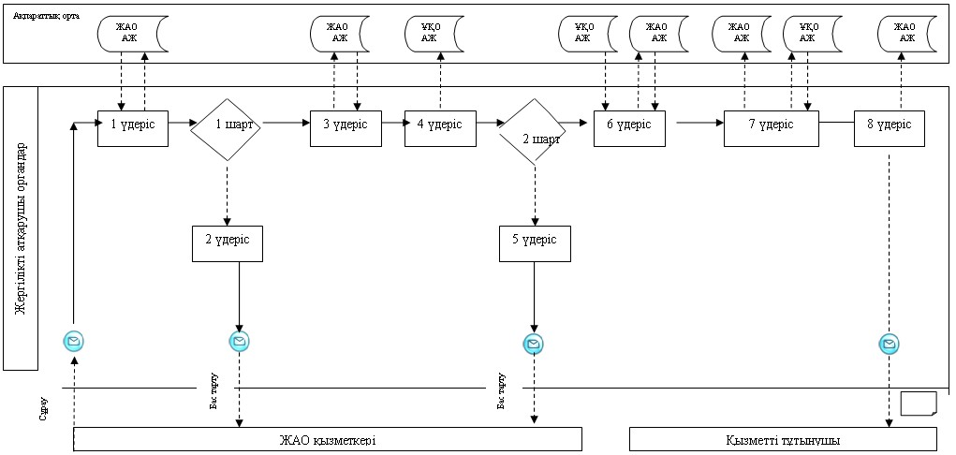

      1 сурет*.* уәкілетті орган арқылы «жартылай автоматтандырылған» электрондық мемлекеттік қызмет көрсету кезіндегі өзара функционалдық әрекеттесу диаграммасы

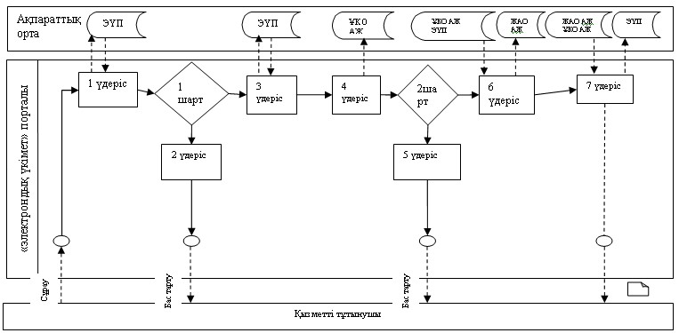

      2 сурет. ЭҮП АЖ («электрондық үкімет» веб-порталы) арқылы «жартылай автоматтандырылған» электрондық мемлекеттік қызмет көрсету кезіндегі өзара функционалдық әрекеттесу диаграммасы

      Кесте. Шартты белгілер

|  |  |
| --- | --- |
|  | Бастапқы хабарлама |
|  | Соңғы хабарлама |
|  | Аралық хабарлама |
|  | Соңғы қарапайым оқиғалар |
|  | Қате |
|  | Оқиға-таймерлер |
|  | Ақпараттық жүйе |
|  | Процесс |
|  | Шарт |
|  | Хабарлама ағыны |
|  | Басқару ағыны |
|  | Соңында тұтынушыға ұсынылатын электрондық құжат |

      Ескерту:  
      Диаграмманы үлгілік ресімдеу бизнес-процесті өңдеу үшін пайдаланылатын BPMN 1.2 графикалық нотацияларында келтірілген. BPMN-де өңдеу графикалық элементтің көп санды емес диаграммалары арқылы жүзеге асырылады. Бұл тұтынушыларға процесс логикасын тез түсінуге көмектеседі. Элементтердің төрт негізгі санатын көрсетеді:  
      1) басқару ағынының объектілері: оқиға, іс-әрекет және логикалық операторлар;  
      2) жалғастырушы объектілер: басқару ағыны, хабарлама және ассоциациялар ағыны;  
      3) рөлдер: пулдер мен жолдар;  
      4) артефактілер: мәліметтер, топтар және мәтіндік аңдатпалар.  
      Осы төрт санат элементтері бизнес процестердің диаграммаларын құруға мүмкіндік береді. Модель ерекшелігі айқындығын арттыру үшін спецификация «Ескерту» бөлімінде келтірілуі тиіс басқару ағыны объектілерінің жаңа үлгілері мен артефактілерін құруға мүмкіндік береді.

«Үйде оқитын және тәрбиеленетін мүгедек  
балаларды материалдық қамтамасыз ету үшін  
құжаттар ресімдеу» электрондық мемлекеттік  
қызмет көрсету Регламентіне 3-қосымша

**«Сапа» және «қол жетімділік» электрондық мемлекеттік қызмет көрсеткіштерін анықтау үшін сауалнама үлгісі**

____________________________________________________________  
(қызмет атауы)

      1. Сіз электрондық мемлекеттік қызмет көрсету процессінің сапасы мен нәтижесіне қанағаттанасыз ба?  
      1) қанағаттанбаймын;  
      2) жартылай қанағаттанамын;  
      3) қанағаттанамын.  
      2. Сіз электрондық мемлекеттік қызмет көрсету тәртібі туралы ақпарат сапасына қанағаттанасыз ба?  
      1) қанағаттанбаймын;  
      2) жартылай қанағаттанамын;  
      3) қанағаттанамын.

«Үйде оқитын және тәрбиеленетін мүгедек  
балаларды материалдық қамтамасыз ету үшін  
құжаттар ресімдеу» электрондық мемлекеттік  
қызмет көрсету Регламентіне 4-қосымша

**Электрондық мемлекеттік қызметке өтініштің экрандық үлгісі**

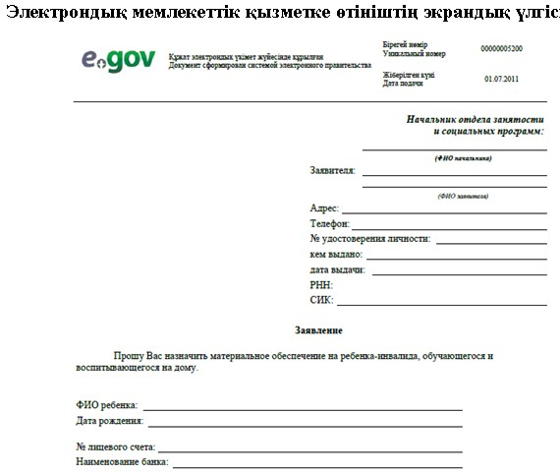

      Өтінішке қоса берілетін құжаттар:  
      1. Тұтынушының жеке куәлігінің электрондық көшірмесі;  
      2. Баланың туу туралы куәлігінің электрондық көшірмесі;  
      3.Азаматтарды тіркеу кітабының электрондық көшірмесі немесе мекенжай бюродан анықтама немесе селолық округ әкімінен анықтама (тіркелімі туралы мәлімет);  
      4. Психологиялық-педагогикалық консультация қорытындысының электрондық көшірмесі;  
      5. Мүгедектігі туралы анықтаманың электрондық көшірмесі;  
      6. Банкте есеп шоты болуы туралы құжаттың электрондық көшірмесі

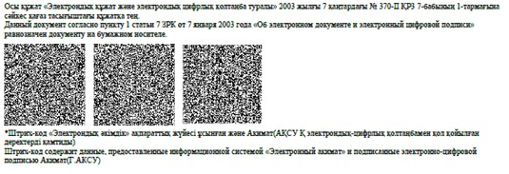

«Үйде оқитын және тәрбиеленетін мүгедек  
балаларды материалдық қамтамасыз ету үшін  
құжаттар ресімдеу» электрондық мемлекеттік  
қызмет көрсету Регламентіне 5-қосымша

**Электрондық мемлекеттік қызметке оң жауабының шығыс үлгісі (үйде оқитын және тәрбиеленетін мүгедек балаларды материалдық қамтамасыз ету үшін құжаттар)**

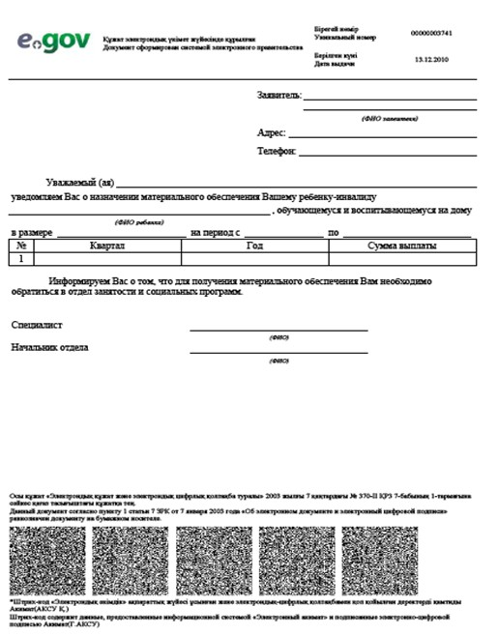

**Тұтынушыға ұсынылатын хабарламалар**

      Хабарламалар өтінішті орындау мәртебесінің өзгеруіне қарай немесе қызмет көрсету мерзімін ұзарту жағдайында ұсынылады. Хабарлама мәтінімен еркін жол «Электрондық үкімет» порталындағы жеке кабинетте «Хабарлама» бөлімінде көрсетіледі.

**Электрондық мемлекеттік қызметке теріс жауаптың (бас тарту) шығыс үлгісі**

      Теріс жауаптың шығыс үлгісі комиссия қорытындысын құруда бас тартуды негіздеу мәтінімен хат түрінде еркін нысанда ұсынылады.

© 2012. Қазақстан Республикасы Әділет министрлігінің «Қазақстан Республикасының Заңнама және құқықтық ақпарат институты» ШЖҚ РМК